ÁLVARO JOAQUÍN ALBARRACÍN SALINAS. 2ºDAW.

Creamos la carpeta que contendrá la web.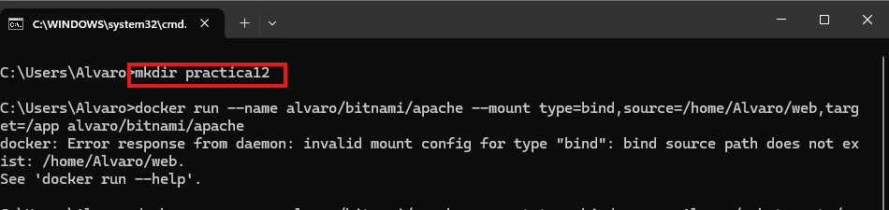

Comprobamos que la hermos creado.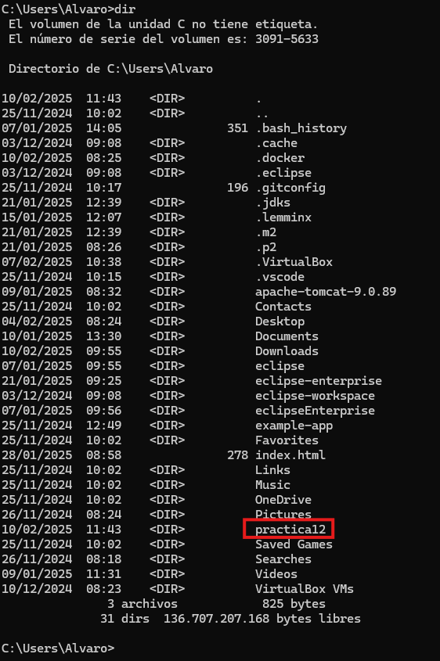

Creamos el contenedor apache y enlazamos.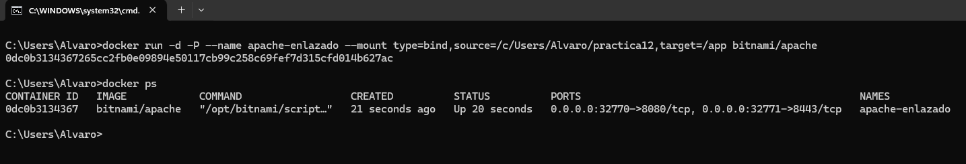

Creamos un index.html dentro de la carpeta practica12. 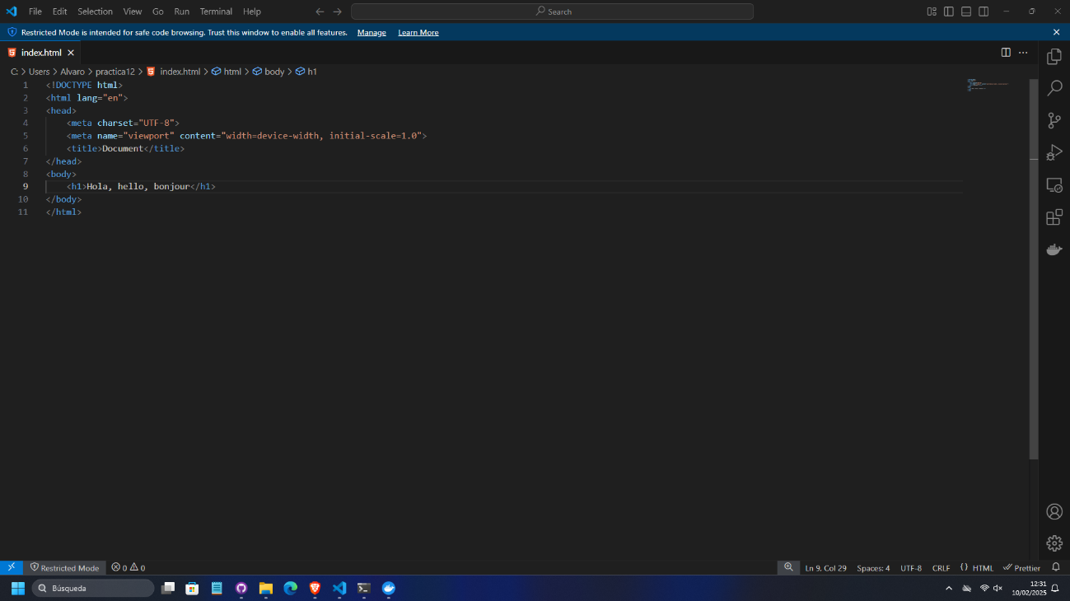

Creamos un contenedor nuevo y eliminamos el anterior.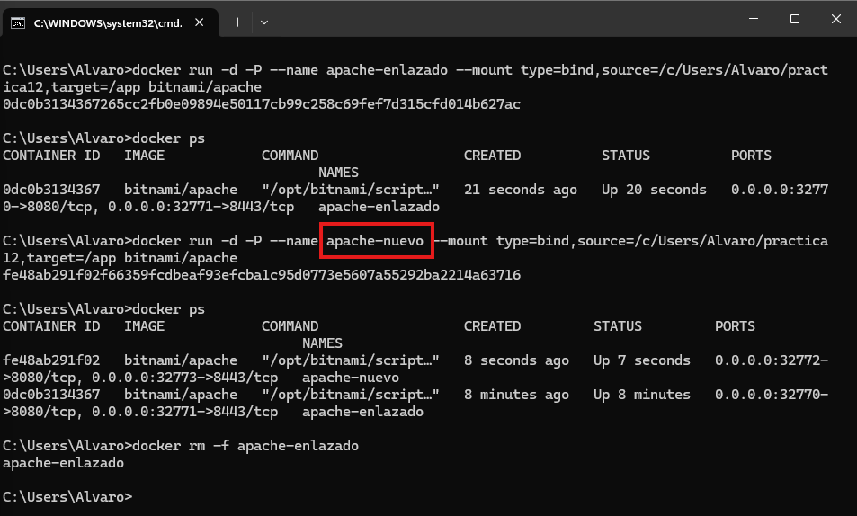

Comprobamos en le navegador.

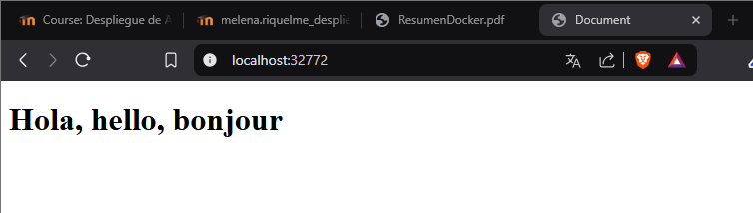

Entramos en el modo terminal del contenedor y listamos. 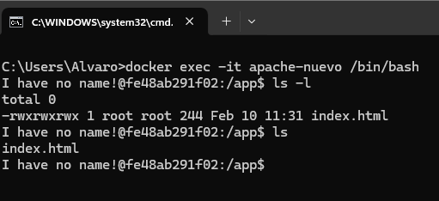

2 maneras distintas de comprobar que /app enlaza a /opt/bitnami/apache/htdocs.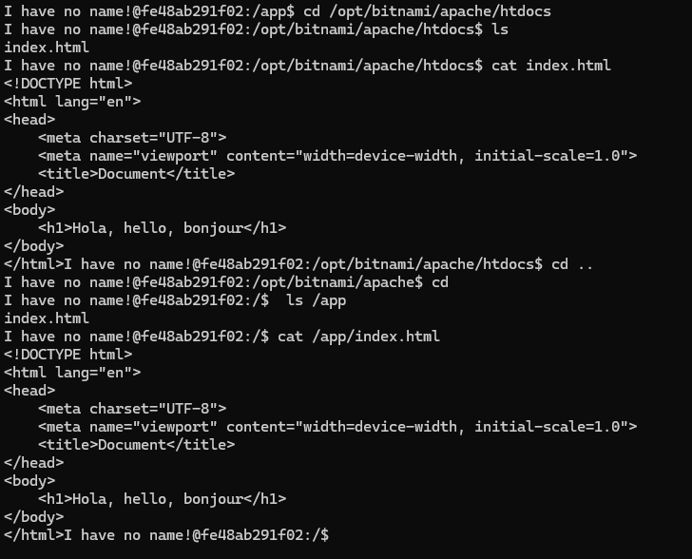

* Decir que no he hecho captura del navegador con el primer container ya que me mostraba it Works!. Y según el enunciado debe de mostrar una página de error.